**Instituto Superior Tecnológico Compu Sur con Condición de Universitario**

|  |  |
| --- | --- |
| **Tecnología Superior en Desarrollo de Software** | **2024** |



|  |  |
| --- | --- |
| **Tema:** Dirección Git Hub |  |

**Autor:** Roberto Daves Constante Mera

**Carrera:** Tecnología Superior en Desarrollo de Software

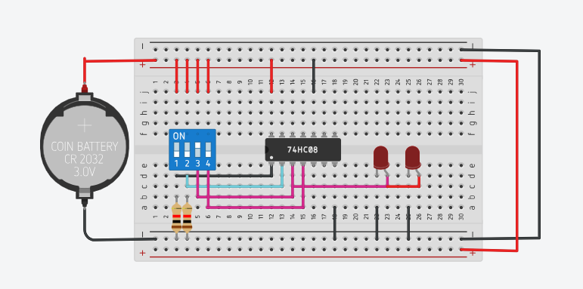

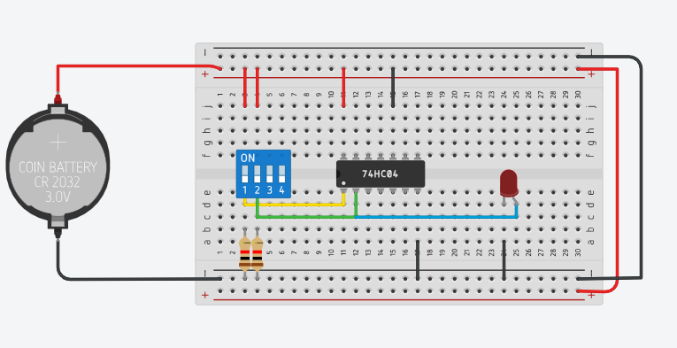

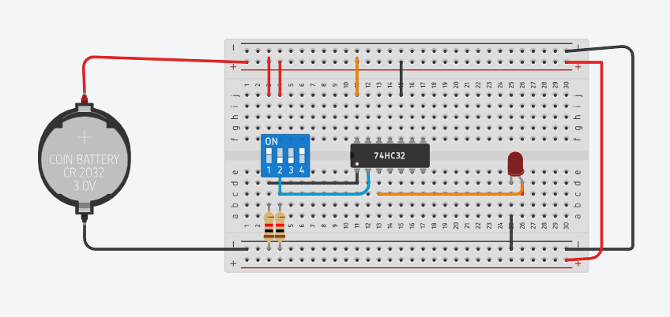

Enlace de mi dirección Roberto Daves Constante Mera

git remoto agregar origen https://github.com/Blin738N/Itecsur.git